附件2：乘车路线
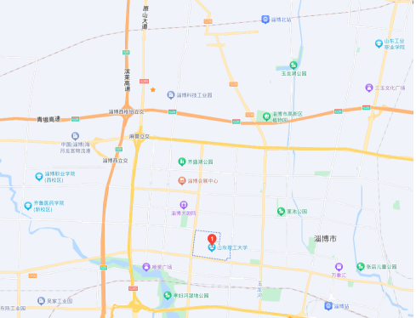
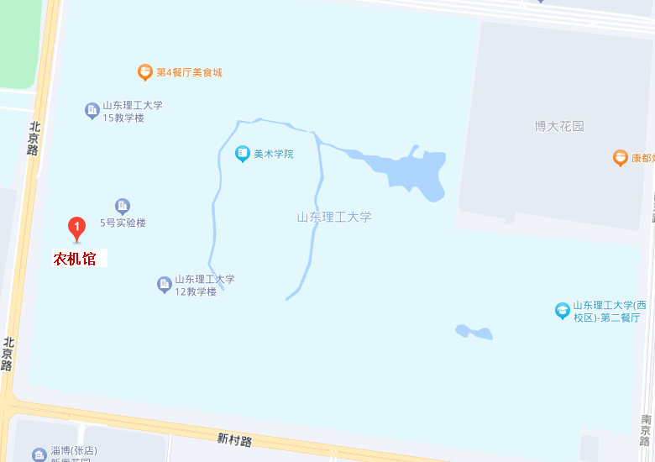
淄博站：距离山东理工大学西校区8.8公里；公交可乘坐96路、2路/k2路、45路转2路或k263路；
淄博北站：距离山东理工大学西校区12公里，公交可乘坐k263路、223路转2路；
淄博客运中心：距离山东理工大学西校区5公里，公交可乘坐2路/K2路/263路/K263路。

